《算法分析与设计》试卷（第一套）答案及评分标准
适用专业年级（方向）： | 计算机科学与技术2020级
一、单选题（每题2分，共10分）
D D A D C
二、判断（每题2分，共10分）
√ × √ × ×
三、综合（共80分）
1、解：
1）T(n)含义：算法处理规模为n的输入时，执行的指令条数
2）设机器1速度为S1，机器2速度为S2=k*S1
3）机器1处理规模为N1的输入，所需时间T1=T(N1)/S1
类似，机器2处理规模N2输入需时间T2=T(N2)/S2
4）要求T2=T1，则T(N2)/S2= T(N1)/S1，即T(N2)/(k*S1)=T(N1)/S1
5）得：T(N2) = k* T(N1)
（1）T(n)为常数，规模任意
（2）n2^2 = 100 * n1 ^ 2，故 n2 = 10*n1
（3）n2^3 = 100 * n1 ^ 3，故 n2 = 100^(1/3) * n1 ≈4.6 * n1
评分标准：结果正确每小题2分，共6分；推导正确4分，含义等价或主要意思正确不扣分，部分正确扣2分。

2、解析：
由x=n且x的值在程序中不变，
又while的循环条件(x>=(y+1)*(y+1))
可知：当(y+1)*(y+1)刚超过n的值时退出循环。
由(y+1)*(y+1)<n
得：y < n^0.5-1
所以，该程序段的执行时间为：
T（n）=floor (n^0.5-1)
评分标准：分析过程正确7分，结果正确3分；分析过程等价或主要含义正确不扣分。
3、解析：若x为主元素，则x必为中位数，否则x的个数不可能超过数组元素个数的1/2，所以采用任一中位数选择算法均可确定主元素的存在性。
中位数选择：利用快速排序中的分区算法，将数组按首元素分为2部分，返回的分区点若小于中间位置，则中位数在后面部分，若大于中间位置，则中位数在前面部分，递归求解直到找出中位数为止。
分区：从数组两端向中间扫描，前面找第1个大于首元素的元素位置，后面找第1个小于首元素的元素位置，交换这2个元素，反复扫描过程，找到搜扫描指针相遇，该相遇位置为分区点。
算法：
int majority( int t[], int n) {
k = n / 2 + 1 ;
m = select ( t , 1, n , k ) ;
count = 0 ;
for ( i = 0 ; i < n ; i ++ )
if ( t [i] = m ) count ++ ;
return count >= k ;
}
int select ( int t[], int p , int r , int k) {
if ( p == r ) return t[p];
i = partition ( t , p , r );
j = i – p + 1;
if ( k <= j )
return select ( t , p , i , k);
else
return select ( t , i +1 , r , k –j );
}
int partition ( int t[], int p , int r) {
i = p;
j = r +1;
x = a[p];
while ( true ) {
while ( t[++i]<x && i<r );
while ( t[--j]>x);
if ( i>=j ) break;
temp = a[i];
a[i] = a[j];
a[j] = temp;
}
a[p]=a[j];
a[j]=x;
return j;
}
评分标准：分析过程10，算法20分；分析含义等价或主要步骤正确不扣分，算法含义等价不扣分。

4、解：
（1）解空间：5个顶点构造的排列树
（2）界函数：令 si = 顶点 i 与其邻近顶点间2个最小代价和， 1 ≤ i ≤ n
则任何路径代价值下界：lb =(∑si)/2
（3）搜索
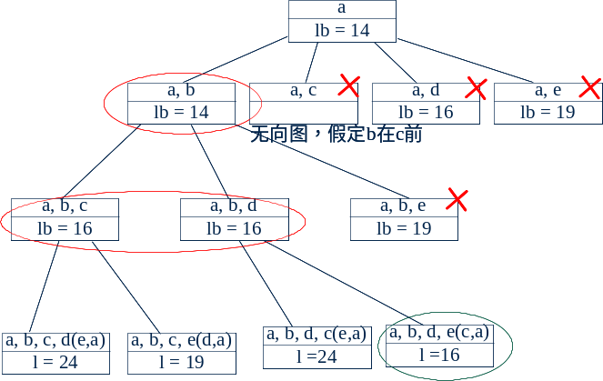
（4）结果：最小周游路线费用=16，最优周游路线：a->b->d->e->c->a
评分标准：解空间正确5分，搜索过程（图）正确20分，结果正确5分。搜索过程图或描述等价或主要步骤正确不扣分

